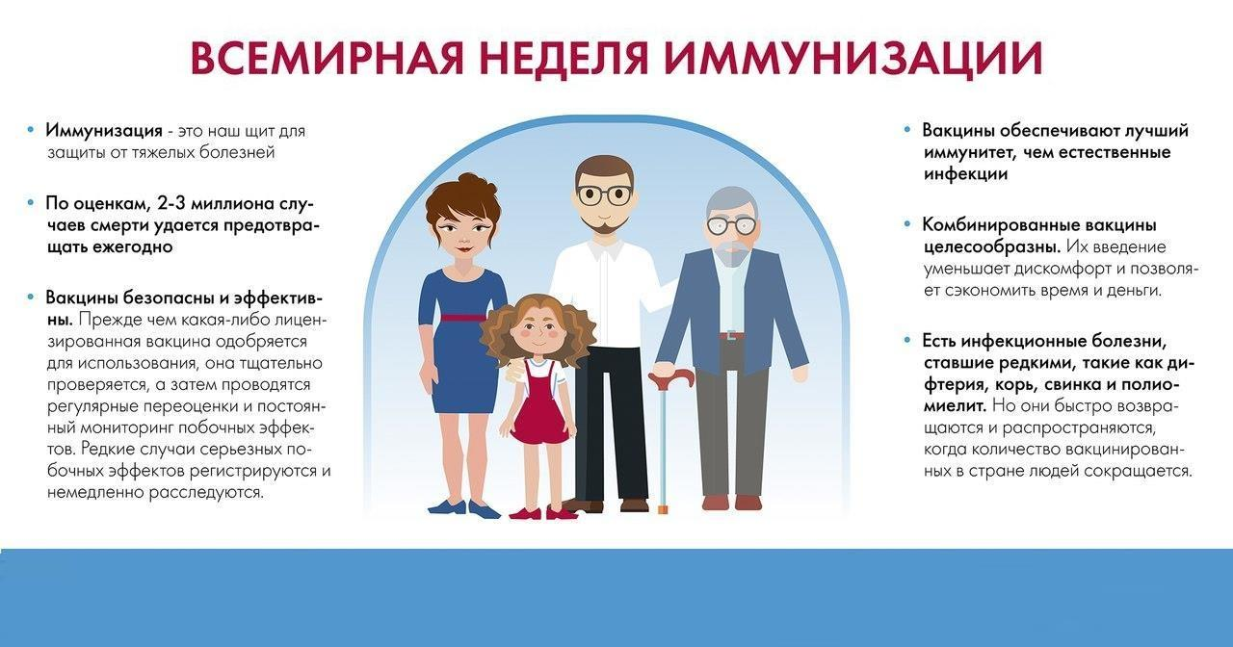

Всемирная неделя иммунизации 2022.
24-30 апреля.

Всемирная неделя иммунизации проводится в странах Европейского региона ВОЗ и направлена на пропаганду вакцинации – эффективного инструмента сохранения здоровья людей всех возрастов.
Тема Европейской недели иммунизации 2022 г. – «Долгая жизнь для всех».
Все страны Европейского региона ВОЗ принимают участие в проведении Европейской недели иммунизации. Поддержку в ее осуществлении оказывают партнерские организации на региональном и национальном уровнях, в том числе Детский фонд ООН (ЮНИСЕФ) и Европейский центр по профилактике и контролю болезней (ECDC).
В эти дни проводят лекции, совещания, конференции, горячие линии и другие тематические мероприятия, направленные на информирование людей об иммунопрофилактике.
Цель Европейской недели иммунизации - донести до людей информацию о важности и необходимости вакцинации, о ее вкладе в обеспечение здоровья и благополучия людей.
Это становится возможным за счёт:
- профилактики болезней, которые могут привести к смерти ребенка или оказать необратимое воздействие на последующую жизнь;
- поддержки здоровья семей и здорового старения;
- профилактики нескольких видов рака;
- уменьшения угрозы развития устойчивости к противомикробным препаратам.
Иммунизация - одно из самых успешных и экономически эффективных вмешательств в области здравоохранения.
Вакцинопрофилактика предотвращает огромное количество смертей и защищает от большого количества болезней: пневмонии и ротавирусной инфекции - двух основных причин смерти детей в возрасте до 5 лет, гриппа, менингита, рака шейки матки и печени, туберкулёза, многих других. Благодаря достижениям медицины, сегодня ребенок защищен от большего количества болезней, чем когда-либо прежде.
Одни болезни, которые раньше убивали тысячи детей, сейчас полностью устранены, другие - близки к исчезновению. Это заслуга безопасных и эффективных вакцин.
В каждой стране существует свой Национальный календарь профилактических прививок. В России Национальный календарь профилактических прививок предусматривает обязательную иммунизацию населения против 12 инфекционных заболеваний – дифтерии, столбняка, коклюша, полиомиелита, кори, краснухи, эпидемический паротит, вирусного гепатита В, туберкулеза, пневмококковой и гемофильной инфекций, гриппа. Данные прививки проводятся в определенном возрасте, начиная с рождения ребенка, медицинскими организациями на безвозмездной основе. Право на бесплатную иммунизацию закреплено Федеральным законом Российской Федерации № 157 «Об иммунопрофилактике инфекционных болезней».

Вакцинация безопасна, эффективна и проводится строго после осмотра врачом.
После прививки возможны поствакцинальные реакции - дискомфорт и боль в месте введения вакцины, временное повышение температуры. Но преимущество вакцинации для профилактики болезней намного выше, чем возможные побочные эффекты.
Массовая иммунизация защищает не только людей, получивших прививку, но и тех, кому вакцинация противопоказана. Одни дети слишком малы для проведения вакцинации, у других есть противопоказания. Чтобы обеспечить их безопасность, важно, чтобы люди, которые могут привиться, были полностью вакцинированы. Такая защита называется коллективным иммунитетом.
В результате пандемии COVID-19 уровень детской иммунизации в ряде стран снизился.
В этой связи экспертами ВОЗ отмечается риск возобновления во всем мире вспышек кори, полиомиелита и других инфекционных болезней, управляемых средствами вакцинопрофилактики.
Очевидно, что возникновение параллельных вспышек нескольких инфекционных заболеваний может привести к катастрофическим последствиям.
Именно поэтому вопрос своевременности и полноты вакцинации детей и взрослых становится как никогда важным.
Основные тезисы Европейской недели иммунизации:
- Каждый человек обладает правом на наивысший достижимый уровень здоровья. Это право включает справедливый доступ к вакцинации.
- Вакцинация предотвращает болезни и служит залогом здоровья и благополучия на протяжении всей жизни.
- Вакцины помогают детям вырасти здоровыми.
- Вакцинация сокращает неравенства, связанные со здоровьем и уровнем образования.
- Вакцинация помогает бороться с угрозой развития устойчивости к антибиотикам.
- Вакцинация – это безопасный и эффективный способ профилактики кори и вызываемых ею серьезных осложнений.
- Каждая девочка должна иметь возможность пройти вакцинацию против вируса папилломы человека (ВПЧ), потому что ни одна женщина не заслуживает того, чтобы страдать или умереть от рака шейки матки.
- Вакцинация детей от краснухи защищает их будущих детей от преждевременной смерти и врожденных пороков развития.
- Вакцинация против гепатита В защищает людей от хронического заболевания печени и рака печени, вызываемого гепатитом В.
- Пока где-либо в мире существует полиомиелит, необходимо проводить вакцинацию повсеместно.
- Каждый человек может узнать, какие вакцины доступны и необходимы ему сейчас. Для этого достаточно обратиться в медицинское учреждение. Также можно узнать уровень защиты организма после проведённой вакцинации, сдав анализ крови.
Вакцинация эффективна, безопасна и доступна в поликлиниках по месту жительства.
Неделя иммунизации – это Ваш шанс защитить себя и своих близких уже сегодня.
Уважаемые жители Рязанской области, не подвергайте Вашу жизнь, жизнь Вашего ребенка, близкого человека опасности. Проявите ответственность, своевременно посетите прививочный кабинет медицинской организации и сделайте профилактическую прививку в соответствии с возрастом и показаниями!

Использованы материалы сайтов:
http://cgon.rospotrebnadzor.ru
http://62.rospotrebnadzor.ru

